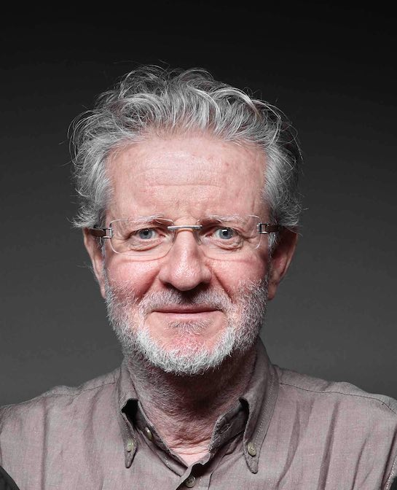

Charles Edgar BRANDT

Dal 2007 - Membro fondatore, segretario e Direttore Amministrativo del festival di musica classica « PIETRASANTA IN CONCERTO » https://www.pietrasantainconcerto.com/it

Dal 2014 - Amministratore Delegato di BRANDT-AUDIO, attiva nello sviluppo e nella commercializzazione di cavi audio d’alto profilo fabbricati in Svizzera https://www.brandt-audio.com/

Precedente esperienza professionale nel settore bancario :

Fino al 2014 - Vicedirettore e membro della Direzione della BANCA PRIVATA EDMOND DE ROTHSCHILD S.A., Ginevra.

Studi - Laurea in Scienze Economiche e Politiche, Università di Losanna 1980.

Soggiorni

2016 - 2021 - Marrakech
1985 - New York
1981 - Washington D.C
1972 - 1974 - Firenze - Italia

Interessi - musica, arte moderna e contemporanea, letteratura.

nato il 21 agosto 1952 a Ginevra, Svizzera,
figlio di François Brandt (1919-2014) e Marie-Thérèse Caucino (1930-2023).

